南昌大学物理实验报告

课程名称： 普通物理实验（1）
实验名称： 扭摆法测定物体转动惯量
学院： 理学院 专业班级： 物理学151班
学生姓名： 黄泽豪 学号： 5502115014
实验地点： B107 座位号： 14
实验时间： 第八周星期四上午十点开始

【实验目的】
- 测定扭摆的仪器常量（弹簧的扭转常量）k.
- 测定几种不同形状物体的转动惯量，并与理论值进行比较.
- 验证转动惯量平行轴定理.

【实验原理】
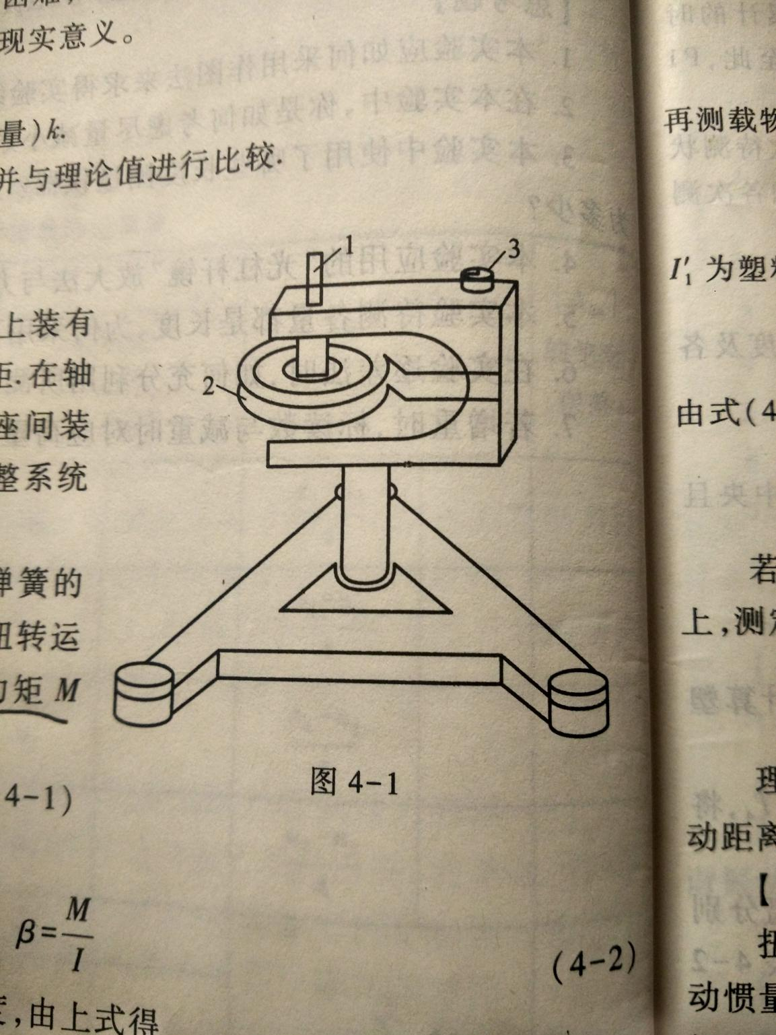
扭摆的构造如图4-1所示，在垂直轴1上装有一根薄片状的螺旋弹簧2，用以产生恢复力矩.在轴的上方可以装上各种待测物体.垂直轴与支座间装有轴承，以降低摩擦力矩.3为水平仪，用来调整系统平衡.
将物体在水平面内转过一角度后，在弹簧的恢复力矩作用下物体就开始绕垂直轴做往返扭转运动.根据胡克定律，弹簧受扭转而产生的恢复力矩M与所转过的角度成正比，即
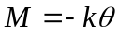 （1）
式中，k为弹簧的扭转常量，根据转动定律
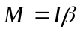 即 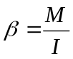 （2）
式中，I为物体绕转轴的转动惯量，为角加速度，由上式得
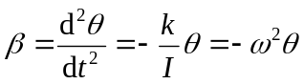 （3）
上式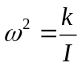，忽略轴承的摩擦阻力距.
上述方程表示扭摆运动具有角简谐振动的特性，角加速度与角位移成正比，且方向相反.此方程的解为
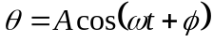
式中，A为简谐振动的角振幅，为初相位，为角速度，此简谐振动的周期为
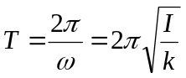 （4）
由式（4）可知，只要实验测得物体扭摆的摆动周期，并在I和k中任何一个量已知时即可计算出另一个量.
转动惯量组合定理：若一个物体由机部分组成，每一部分相对转轴的转动惯量分别为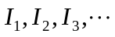，那么整个物体对转动轴的转动惯量为：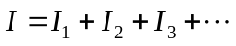
本实验用一个几何形状规则的物体，它的转动惯量可以根据它的质量和几何尺寸用理论公式直接计算得到，再算出本仪器弹簧的k值.
如先测载物盘转动的周期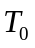，有
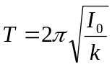 （5）
再测载物盘加塑料圆柱转动的周期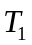，有
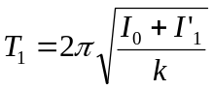 （6）
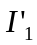为塑料圆柱转动惯量理论计算值
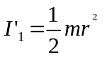 （7）
由式（5）和式（6）可得
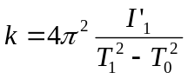 （8）
若要测定其他形状物体的转动惯量，只需将待测物体安放在本仪器顶部的各种夹具上测定其摆动周期，由公式（4）即可算出该物体绕转动轴的转动惯量：
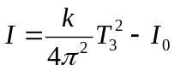 （9）
理论分析证明，若质量为m的物体绕通过质心轴的转动惯量为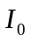时，当转轴平行移动距离x时，则此物体对新轴线的转动惯量变为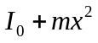，称为转动惯量的平行轴定理.

【实验仪器】
扭摆、几种待测转动惯量的物体[空心金属圆柱体、实心塑料圆柱体、塑料球、验证转动惯量平行轴定理用的细金属杆（杆上有两块可以自由移动的金属滑块）]、转动惯量测试仪.

【实验内容及步骤】
- 调整扭摆基座底角螺丝，使水平仪的气泡位于中心.
- 装上金属载物盘，并调整光电探头的位置使载物盘上的挡光杆处于其缺口中央且能遮住发射、接收红外线的小孔.测定摆动周期.
- 将塑料圆柱体（小）垂直放在载物盘上，测定摆动周期.
- 将塑料圆柱体（小）垂直放在载物盘上，测定摆动周期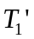.
- 用金属圆筒代替塑料圆柱体，测定摆动周期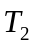.
- 取下载物金属盘、装上塑料球，测定摆动周期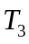.
- 取下塑料球，装上金属细杆.测定摆动周期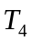.
- 将滑块对称放置在细杆两边的凹槽内，此时滑块质心离转轴的距离分别为5.00cm，10.00cm，15.00cm，20.00cm，25.00cm，测定摆动周期，并验证转动惯量平行轴定理.

【数据处理】
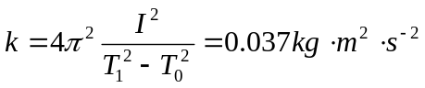

物体名称 | 质量/kg | 几何尺寸  /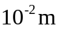 |  | 周期/s |  | 转动惯量理论值/(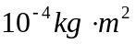) | 实验值/()
金属  载物盘 |  |  |  |  | 0.724 |  | 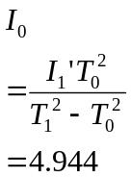
 |  |  |  |  | 0.724
 |  |  |  |  | 0.724
金属  载物盘 |  |  |  | 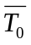 | 0.724
塑料圆柱（小） | 0.356 | 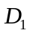 | 10 |  | 0.998 | 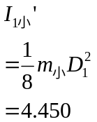 | 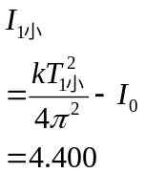
 |  |  |  |  | 0.998
 |  |  |  |  | 0.998
 |  |  |  | 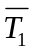 | 0.998
塑料圆柱（大） | 0.712 |  | 10 |  | 1.212 | 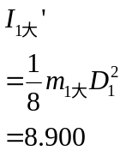 | 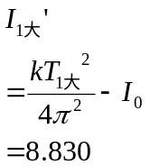
 |  |  |  |  | 1.211
 |  |  |  |  | 1.212
 |  |  |  | 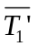 | 1.212
金属圆筒 | 0.650 | 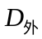 | 10 |  | 1.494 | 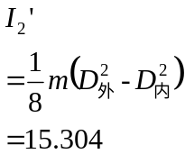 | 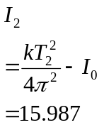
 |  |  |  |  | 1.494
金属圆筒 | 0.650 | 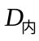 | 9.4 |  | 1.493
 |  |  |  | 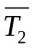 | 1.494
塑料球 | 1.000 | 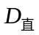 | 13.4 |  | 1.335 | 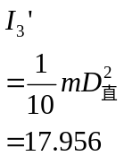 | 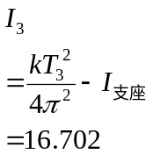
 |  |  |  |  | 1.335
 |  |  |  |  | 1.335
 |  |  |  | 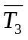 | 1.335
金属细杆 | 0.134 |  | 60 |  | 2.120 | 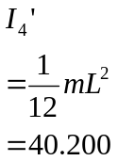 | 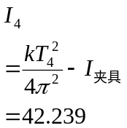
 |  |  |  |  | 2.126
 |  |  |  |  | 2.122
 |  |  |  | 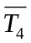 | 2.123

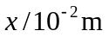 | 5.00 | 10.00 | 15.00 | 20.00 | 25.00
摆动周期  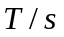 | 2.416 | 3.111 | 4.008 | 5.003 | 5.744
 | 2.417 | 3.114 | 4.012 | 5.009 | 5.749
 | 2.416 | 3.116 | 3.817 | 4.263 | 5.442
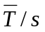 | 2.416 | 3.114 | 3.946 | 4.758 | 5.645
实验值/()  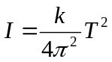 | 54.777 | 90.955 | 146.057 | 212.418 | 298.958
理论值/()  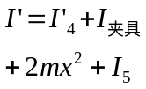 | 53.193 | 88.893 | 148.393 | 231.693 | 338.793
百分差 | 2.98% | 2.32% | 1.57% | 8.32% | 11.76%

【思考题】
- 可近似看成简谐振动。因为在刚刚起振时，振动周期基本保持不变（由实验测得数据可知），但是在震动一段时间后，振动周期产生明显变化（如当滑块质心距离转轴距离为15.00cm、20.00cm、25.00cm时，第三次测得的周期与前两次有明显差别）。所以扭摆系统在刚刚起振时，角位移变化方式可近似看成简谐运动，但是振动20个周期左右的时间后，角位移变化方式便不可看做简谐运动。
- 弹簧扭转常量与摆动周期之间存在平方反比关系，即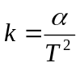（在本实验中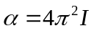）。

【实验结果分析与小结】
- 我在这次实验中遇到的的第一个难点在于将扭摆基座调水平。每一次调整扭摆基座底角螺丝到水平仪的气泡移动是需要一定的时间的，所以控制不好很容易调过平衡位置。又要重新开始调节。
- 这次实验使用的光电传感器使实验的操作更加便利。如果通过人工肉眼测量，需要实验人员集中注意力，一开小差就可能错过需要计数的时刻，还会不可避免的造成误差。而使用光电传感器来测量周期，即可以让实验人员更加轻松的完成实验，又能避免一些诸如读数不精准的误差。如果一个实验的大多数数据的测量可以通过机器自动测量的话，实验的易操作性和准确度一定会大大上升。
- 这次实验还锻炼了我的动手能力和耐心。安装和拆卸金属载物盘、塑料球、金属细杆，将扭摆基座调水平。这几个步骤无不锻炼了我的动手能力。在测量各个物体的转动周期时，随着被测物体的改变，转动周期变得越来越长，我需要静静地等待其转过十个周期，并记录读数。这个测量周期的过程锻炼了我的耐心。
- 误差分析：
（1）实验装置间存在摩擦；
（2）螺旋弹簧的扭转常量k并不是一个常量；

【原始数据】（见下页）
